2. rok implementácie projektu
Diskusné podujatie November '89 a súčasnosť
Podujatie bolo pripravené a realizované na základe spolupráce medzi Trnavským samosprávnym krajom a realizátormi projektu Platforma ambasádorov a ambasádoriek európskej demokratickej kultúry (AmbEDK).
Gymnázium vytvorilo pre podujatie skvelé podmienky. Pani Mgr. Stanislava Šimová
poverená riaditeľka školy, prijala na úvod panelistku, panelistov, moderátorku a diskutovala s nimi o práci školy ako aj o podujatí.
Podujatie bolo určené predovšetkým mladej stredoškolskej generácii (vyšším ročníkom gymnázia), učiteľkám učiteľom ale aj mladej i staršej občianskej verejnosti. Zmyslom podujatia bolo hovoriť o význame udalostí spred 30-tich rokov v kontexte nasledujúceho vývinu demokracie, najmä, ale nielen v našom priestore a o súčasných výzvach pre demokraciu.
Expertka projektu AmbEDK Dagmar Horná oslovila panelistku a panelistov s nasledovnou ponukou:
Naša skúsenosť ukazuje, že
¬ má veľký zmysel hovoriť s mladými ľuďmi tak v rovine sprostredkovania Vašej autentickej osobnej skúsenosti ako aj v rovine argumentovanej výzvy k prodemokratickej občianskej kompetentnosti, aktivite, ostražitosti a odvahe;
¬ mladí ľudia si veľmi cenia dialóg s osobnosťami Vášho rangu, vašej doby, Vašej skúsenosti a spravidla ich to povzbudzuje k zvýšenej miere individuálnej aj mikro-makro kolektívnej mobilizácie: ďalšieho vzdelávania, rozmýšľania, diskusií, občianskej aktivity vo volebnom aj medzivolebnom období na škole, v obci, krajine, európskom priestore;
¬ podujatia tohto druhu pôsobia aj zásadne edukačne, vzhľadom na rôzne deficity vo formálnej výučbe;
Vstupy panelistky a panelistov a bohatá diskusia sa zamerali na nasledovné línie:
1. Vaša osobná skúsenosť s predchádzajúcim režimom a jeho zmenou v r. 1989: kde ste boli, čo ste robili, ako ste reagovali. (stručné úvody, z ktorých vyplynie aj význam osobnej odvahy – to je, zdá sa niečo, čo bežná mladá generácia zatiaľ nedostatočne trénuje).
2. O čo išlo v novembri 1989? Čo požadovali reprezentácie vzbúrených más v Bratislave a Prahe? Podstata procesov, úloha politických elít a úloha más (aj k pojmom, ktoré sa vžili: nežná, zamatová, nenásilná, vyrokovaná....revolúcia a pod. – ktoré sú podľa Vás náležité: revolúcia? evolúcia? a prečo?) Čo sa z podstaty udalostí 1989 napĺňalo, naplnilo a čo/prečo ostalo v úzadí v ďalších desaťročiach? Je dnes viditeľné a prítomné niečo, čo môžeme považovať za „príznačný pozitívny podstatný kód Novembra 89“? (výberovo).
3. Vývoj demokracie v bývalom Československu a na Slovensku po r. 1989: aké boli Vaše nádeje, vízie a aká bola skutočnosť? Čo z toho je poučné pre súčasnosť? (vybrané príklady rs. hutné syntézy s odkazom pre publikum).
4. Ako vnímate tohoročné pripomínania/oslavy udalostí spred 30 rokov? Čo ukazujú? Odlišujú sa od osláv 10. a 20. výr. Novembra 89? (kontext s vývinom demokracie v SR; vybrané príklady rs. zhrnutia)
5. Ako vnímate súčasný stav a súčasné perspektívy demokracie na Slovensku, v Európe a vo svete zoči-voči viacerým ohrozeniam? Ako to vnímajú a čo odkazujú intelektuáli? Čo ukazujú prieskumy a výskumy verejnej mienky? Váš odkaz mladej generácii a občianskej verejnosti.
Po formálnom čase podujatia zotrvali panelistka, panelisti, moderátorka a organizátor z gymnázia doc. Peter Rusnák v živom neformálnom rozhovore so študujúcou mládežou a predstaviteľmi médií. Podujatie bolo všetkými zúčastnenými veľmi pozitívne hodnotené.
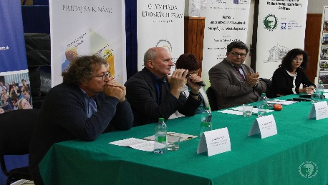 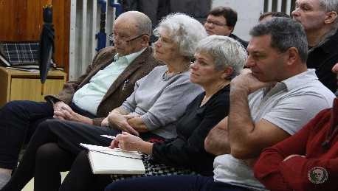 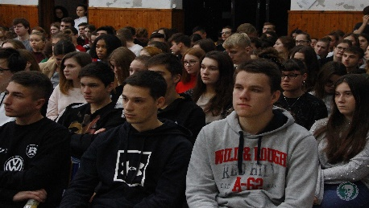 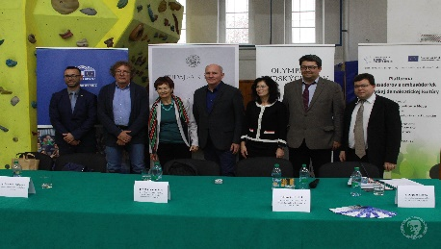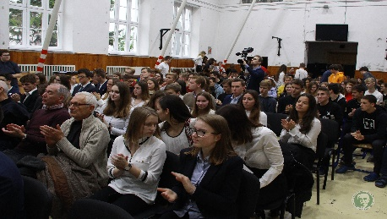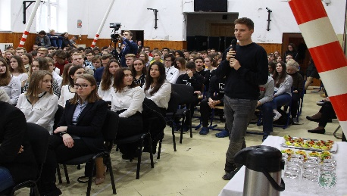
Stretnutie platformy EPAS, 27.11.2019 v Bratislave
Stretnutie sa konalo za hojnej účasti učiteľov a učiteliek, žiakov a žiačok nielen z bratislavských škôl, ale aj z ďalších krajov. Boli to predovšetkým tí, ktorí sa v minulosti zapojili do programu EPAS a teraz privítali možnosť pokračovať v európskych témach, ktoré program otvoril. Úvodné slová predniesli členovia riadiaceho tímu – Marta Jendeková, Dagmar Horná a Kálmán Petőcz – privítali prítomných, predstavili projekt, jeho ciele a aktivity. Venovali sa tiež vzniku a budovaniu platformy EPAS, do ktorej všetkých účastníkov pozvali.
V prvom bloku vystúpili napokon traja rečníci – prof. Miklós, prof. Kováč a doc. Miko. Hneď na úvod predstavili svoje pohľady na to, aké najväčšie environmentálne výzvy nás čakajú, aj to, ako sa vlastne dostali k tomu, že sa venujú práve týmto témam. Diskusia sa začala okamžite – žiaci využili na posielanie otázok aj slidov, učitelia diskutovali najmä z pléna. Dotkli sa aktuálnych tém i osobných prístupov – iniciatíva Grety Thunberg, či sú vlastne poruke nejaké riešenia, čo môžeme robiť my, čo konkrétne robia panelisti pre záchranu planéty, či má environmentálna výchova význam. Panelisti sa zhodli, že všetci musíme prispieť svojím dielom, avšak najdôležitejšiu úlohu zohrajú politické rozhodnutia a prestavenie ekonomiky, k čomu však treba tlak verejnosti, teda nás.
V ďalšom bloku sa prof. Šucha venoval globálnym výzvam na úrovni EÚ – spoločenským zmenám v súvislosti s digitalizáciou a automatizáciou, populačným vývojom, informačnou explóziou. Nastolil vážne problémy, ktorých riešenie vlastne čaká na prítomnú mladú generáciu.
Po obede sa v poslednom bloku dr. Petőcz a dr Hlinčíková venovali fenoménu migrácie – prezentovali historický pohľad na emigračné vlny, ako aj súčasnosť na Slovensku a najmä, ako sa cudzinci, ktorí na Slovensko prídu, zaradia do spoločnosti.
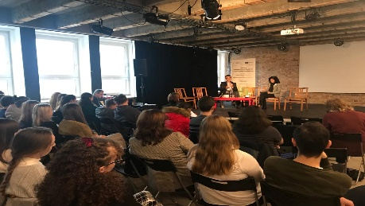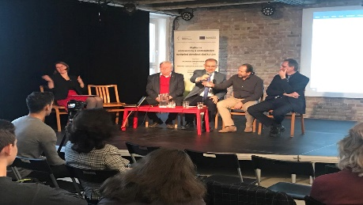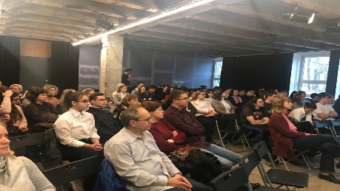
Vedecká čajovňa Humenné, 14.11.2019
Záverečná vedecká čajovňa sa uskutočnila v Humennom pre stredné školy Prešovského kraja.
Priestory nám láskavo poskytlo Gymnázium Ludvíka Svobodu, kde sa nachádza priestranná aula a dostatok miesta pre stovku žiakov a žiačok. Toto gymnázium je zároveň jednou zo škôl, ktoré získali plaketu Ambasádorská škola EP.
Organizačnú stránku čajovne zabezpečoval projektový tím v spolupráci s krajskou koordinátorkou projektu Ľubou Kráľovou. Čajovňu otvorila pani Kráľová, a o projekte, informovali za organizačný a expertný tím projektu Dagmar Horná a Marta Jendeková.
Vedecká čajovňa bola orientovaná na aktuálne témy menšín, a migrácie, ako aj pomoci utečencom. Výskumní a pedagogickí pracovníci Prešovskej univerzity, Mgr. Alexander Mušinka, PhD., Ústav rómskych štúdií, a Katarína Komenská, PhD., Katedra bioetiky UNESCO, Inštitút etiky a bioetiky FF PU v Prešove. Účastníci sa zamýšľali nad spolužitím majority a minority, ekonomickými a sociálnymi otázkami chudoby a vylúčenia. Taktiež prišla na debatu otázka dôležitosti rozvojovej pomoci, humanitárnej a pomoci a stými súvisiace etické dilemy humanitárnych pracovníkov. Lektori svojimi prednáškami študentov škôl zo Sniny, Medzilaboriec i Humenného zaujali a podnietili ich k živej diskusii. Počas prestávky žiaci a žiačky vyplnili aj krátky sociologický dotazník, čo je pokračovanie prieskumu hodnôt SÚ SAV.
V druhej časti podujatia sa účastníci rozdelili na dve skupiny, učiteľskú a žiacku. Učitelia a učiteľky sa venovali metodickej práci, na tému kritického myslenia pod vedením Mgr. Dagmar Čtvrtníčkovej z MPC RP Prešov. V tejto časti odzneli aj základné informácie o platforme učiteľov a učiteliek pre európsku demokratickú kultúru a zakladaní Klubov učiteľov.
So žiakmi a žiačkami mal paralelnú diskusiu Dominik Porvažník, mládežnícky delegát SR v OSN 2018/2019. Témou diskusie boli základné princípy demokracie a právneho štátu, ale aj fungovanie OSN a jeho miesto v systéme medzinárodných vzťahov.
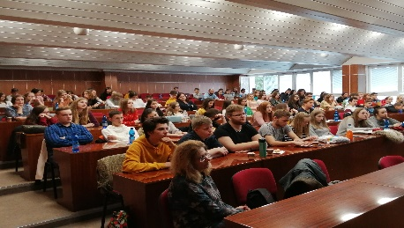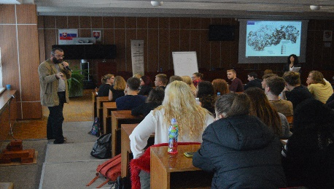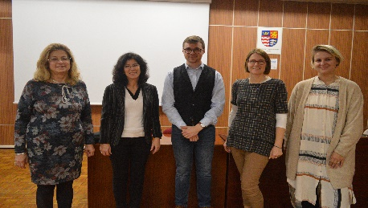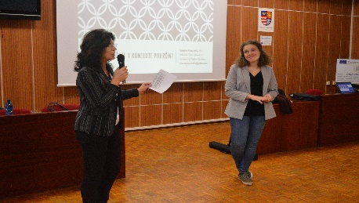
Vedecká čajovňa Trebišov, 13.11.2019
Vedecká čajovňa pre stredné školy Košického kraja sa uskutočnila v okresnom meste Trebišov. Vďaka priestoru v Obradnej sieni Mestského úradu, mala čajovňa slávnostný ráz. Organizačnú stránku čajovne zabezpečoval projektový tím v spolupráci s krajskou koordinátorkou projektu Ľubou Kráľovou. Čajovňu otvorila pani Kráľová, a o projekte, informovali za organizačný a expertný tím projektu Dagmar Horná a Marta Jendeková.
Slávnostný charakter čajovne podčiarkla aj prvá časť programu, kde Mgr. Klára Kohoutová, PhD., zo Spoločenskovedného ústavu Centra spoločenských a psychologických vied SAV položila zásadnú otázku, či je dnes demokracia ohrozená a diskusiu začala pohľadom do nedávnej minulosti, udalostí novembra 1989. (Kolegyňa Lucia Heldáková sa ospravedlnila z účasti kvôli chrípke). Ďalej odpovede hľadali žiaci a žiačky pomocou rolovej hry. V ďalšej časti sa diskusia sústredila na význam osobnej odvahy v minulosti a súčasti, kto je hrdinom v tej ktorej dobe. Diskusiu viedol Mgr. Gabriel Székely, PhD., Inštitút politológie FF PU v Prešove na príklade osobností grékokatolíckych farárov, z ktorých mnohí pomáhali židovským spoluobčanom počas druhej svetovej vojny. Počas stretnutia s vedeckými osobnosťami sa rozvinula živá a veľmi kultivovaná diskusia. Po prestávke sa účastníci rozdelili na dve skupiny, učiteľskú a žiacku. Pán Dominik Porvažník sa žiaľ na poslednú chvíľu musel ospravedlniť z účasti na podujatí, preto žiacku časť viedla Dagmar Horná a Marta Jendeková. Počas nej žiaci a žiačky vyplnili aj krátky sociologický dotazník, a v diskusii nadviazali na prieskum hodnôt z minulosti a možnosti, aké majú mladí ľudia k dispozícii na prípravu na aktívne zapájanie sa do spoločenského diania – v rodine, v škole.
Učitelia a učiteľky sa venovali metodickej práci, na tému podpory kritického myslenia v edukačnom procese pod vedením Mgr. Dagmar Čtvrtníčkovej z MPC RP Prešov. V tejto časti odzneli aj základné informácie o platforme učiteľov a učiteliek pre európsku demokratickú kultúru a zakladaní Klubov učiteľov.
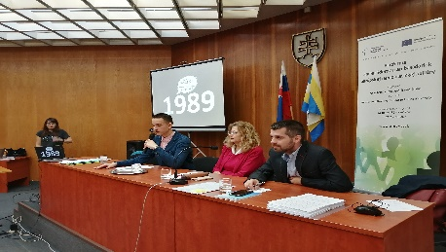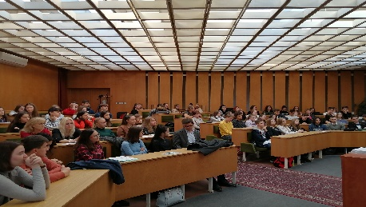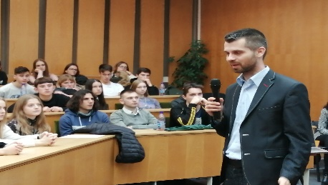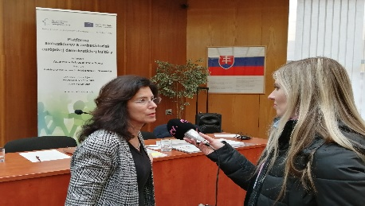
Vedecká čajovňa Hlohovec, 11.11.2019
Druhá vedecká čajovňa pre stredné školy Trnavského kraja sa uskutočnila v Hlohovci. Podujatie sa zároveň konalo v rámci Týždňa globálneho vzdelávania, organizovaného Gymnáziom Ivana Kupca a aj časť vedeckej čajovne sa uskutočnila v priestoroch gymnázia. Organizačnú stránku čajovne zabezpečoval projektový tím v spolupráci s krajskou koordinátorkou projektu Xéniou Takáčovou – Dziedziak. Čajovňu otvorili, o projekte, vrátane o platforme učiteľov a učiteliek pre európsku demokratickú kultúru informovali za organizačný a expertný tím projektu Dagmar Horná a Kálmán Petőcz.
Vedecká čajovňa bola orientovaná na aktuálne témy ústavnosti a právneho štátu. Výskumní a pedagogickí pracovníci Trnavskej univerzity a Ústavu štátu a práva SAV Lucia Berdisová, Katarína Kuklová a Jakub Neumann v interaktívnej podobe vysvetlili účastníkom, aké je miesto ústavy ako základného zákona v systéme demokratického právneho štátu, akými zmenami od vzniku Slovenskej republiky naša ústava prešla a ako tieto zmeny ovplyvnili – pozitívne alebo aj negatívne fungovanie právneho štátu. Takisto sa venovali téme „materiálneho jadra“ ústavy, teda ktoré ustanovenia ústavy považujú za kľúčové.
V druhej časti podujatia sa účastníci rozdelili na dve skupiny. S učiteľmi pokračovalo metodické zamestnanie pod vedením doc. Petra Rusnáka z Trnavskej univerzity a zároveň učiteľa Gymnázia v Piešťanoch, ktorý je aj krajským koordinátorom Olympiády ľudských práv, a expertky projektu Dagmar Hornej. Zaznela tiež informácia o zakladaní Klubov učiteľov a učiteliek pre demokratickú kultúru.
So žiakmi a žiačkami mal paralelné zamestnanie v budove gymnázia expert projektu Kálmán Petőcz. (Pôvodne ohlásená Petra Pauerová, mládežnícka delegátka SR v OSN sa na poslednú chvíľu z objektívnych dôvodov nedostavila.) Témou diskusie boli základné princípy demokracie a právneho štátu, ale aj fungovanie OSN a jeho miesto v systéme medzinárodných vzťahov. V priebehu podujatia žiaci a žiačky vypĺňali aj krátky sociologický dotazník.
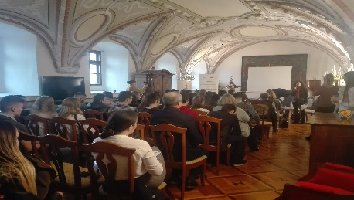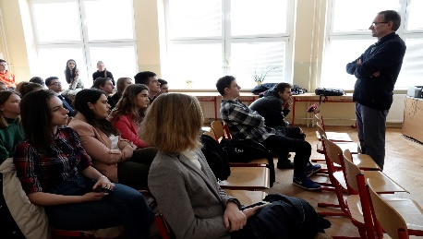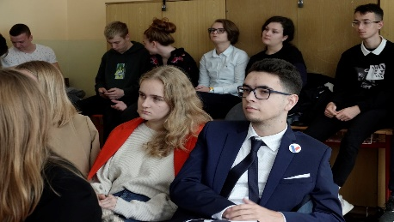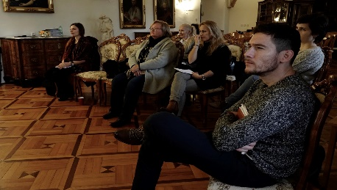
Vedecká čajovňa Trenčín, 5.11.2019
Druhá vedecká čajovňa pre stredné školy Trenčianskeho kraja sa uskutočnila tentoraz v Trenčíne, pre školy považskej časti kraja. Organizačnú stránku čajovne zabezpečoval projektový tím v spolupráci s krajskou koordinátorkou projektu Zuzanou Laluhovou, ktorá sa zo zdravotných dôvodov samotnej vedeckej čajovne nemohla zúčastniť. Čajovňu otvorili, o projekte, vrátane o platforme učiteľov a učiteliek pre európsku demokratickú kultúru informovali za organizačný a expertný tím projektu Dagmar Horná a Kálmán Petőcz.
Vedecká čajovňa bola orientovaná na v súčasnosti veľmi aktuálne témy súvisiace s kvalitou demokracie a demokratickej kultúry. Pracovník Historického ústavu SAV Jakub Drábik žiakom a žiačkam vysvetlil historické, politické a sociálne zdroje, prejavy a podstatu fašizmu a nacizmu v ich rôznych podobách. Adriana Mesochoritisová z o.z. Možnosť voľby vysvetlila podstatu a ciele tzv. Istanbulského dohovoru, následne sa rozvinula živá debata na tému násilia na ženách, rodovej rovnosti, ľudských práv žien a ich vnímania spoločnosťou a presadzovania v pracovných a sociálnych vzťahoch.
V ďalšej časti mládežnícka delegátka SR pri OSN Petra Pauerová z Univerzity Konštantína Filozofa debatovala s účastníkmi o tom, ako sa stala mládežníckou delegátkou, ako sa zapájala do aktivít počas Valného zhromaždenia OSN a počas Klimatického samitu, čo sa tam naučila, prečo sa zaujíma o politiku, verejný život a medzinárodné vzťahy a ako chce uplatniť svoje vedomosti. Diskusia bola pre zúčastnených žiakov a žiačky veľmi inšpiratívna a dala im mnoho podnetov aj pre ich vlastné kariérne úvahy.
Zároveň lektorky viedli metodické zamestnanie a diskusiu so zúčastnenými učiteľmi o formách a metódach efektívneho občianskeho vzdelávania na stredných školách. Zaznela tiež informácia o zakladaní Klubov učiteľov a učiteliek pre demokratickú kultúru. V priebehu podujatia žiaci a žiačky vypĺňali aj krátky sociologický dotazník.
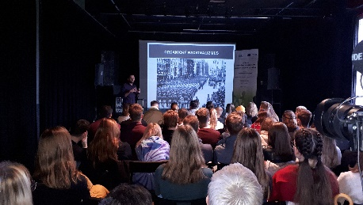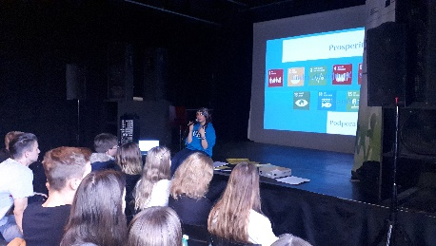
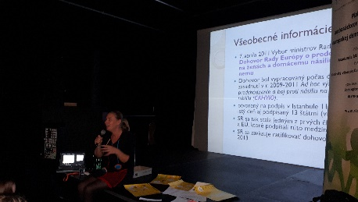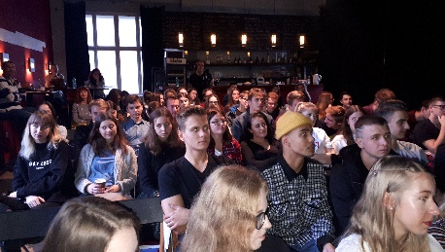
Vedecká čajovňa Bratislava, 28.10.2019
Druhá vedecká čajovňa pre stredné školy Bratislavského kraja sa uskutočnila opätovne v Novej Cvernovke v Bratislave, v priestore, ktorý je ľahko dostupný a zároveň svojím charakterom pre stredoškolákov príťažlivý. Organizačnú stránku čajovne zabezpečoval projektový tím v spolupráci s krajským koordinátorom projektu Romanom Balkom. Čajovňu otvorili, o projekte, vrátane o platforme učiteľov a učiteliek pre európsku demokratickú kultúru informovali za organizačný a expertný tím projektu Dagmar Horná a Kálmán Petőcz.
Vedecká čajovňa bola orientovaná predovšetkým na scitlivovanie mladých ľudí v témach predchádzania a eliminácie diskriminácie, politického extrémizmu a antisemitizmu. V zmysle dohody so spoločenskovedným oddelením SAV sa aj tejto čajovne zúčastnili renomované výskumné pracovníčky SAV. Tentoraz to boli Marína Zavacká a Miriam Fiamová z Historického ústavu SAV a Zuzana Panczová z Ústavu etnológie a kultúrnej antropológie. Zuzana Panczová sa venovala téme, ako sa vysporiadať s konšpiračnými teóriami a dezinformáciami v dnešnom zahustenom mediálnom prostredí, ako ich podrobiť kritickej analýze a uchovať si racionálne uvažovanie pri sledovaní politických a spoločenských dejov. Miriam Fiamová a Marína Zavacká sa venovali téme Holokaustu na Slovensku a hodnoteniu vojnového slovenského štátu.
V ďalšej časti mladý pracovník Odboru rodovej rovnosti Ministerstva práce, sociálnych vecí a rodiny Marek Šimon viedol so žiakmi a žiačkami debatu na citlivé témy súvisiace s rodovou rovnosťou, rovnosťou pohlaví, ľudskými právami žien, ľudí s rôznou sexuálnou orientáciou či rodovou identitou. Pri diskusii bola využitá aplikácia slido.com, kvôli uvoľneniu atmosféry. Paralelne Roman Balko viedol metodické zamestnanie pre zúčastnených učiteľov a učiteľky na tému, ako moderne učiť občiansku náuku na stredných školách. Zaznela tiež informácia o zakladaní Klubov učiteľov a učiteliek pre demokratickú kultúru.
V priebehu podujatia žiaci a žiačky vypĺňali aj krátky sociologický dotazník.
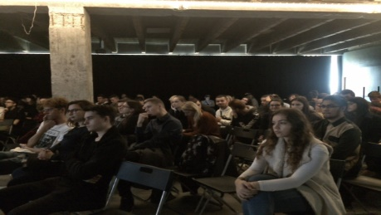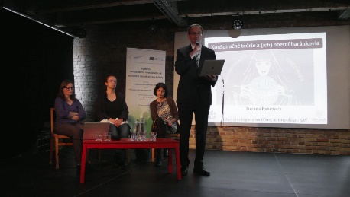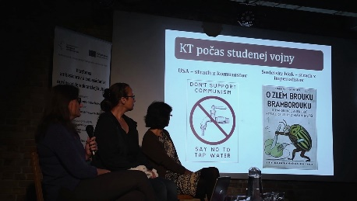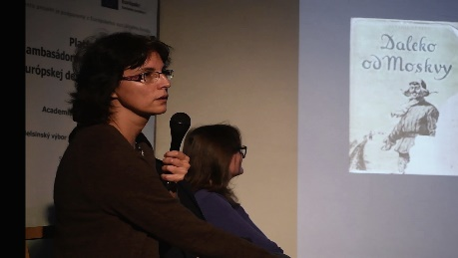
Vedecká čajovňa Žilina, 22.10.2019
Vedecká čajovňa pre stredné školy Žilinského kraja sa v druhom ročníku projektu uskutočnila v krajskom meste Žilina, v kultúrnych priestoroch Novej Synagógy. Organizačnú stránku čajovne zabezpečoval krajský koordinátor projektu AmbEDK - Štefan Bojnák. Čajovňu otvorili, o projekte, vrátane o platforme učiteľov a učiteliek pre európsku demokratickú kultúru informovali za organizačný a expertný tím projektu Dagmar Horná a Kálmán Petőcz.
Vedecká čajovňa obsahovala niekoľko segmentov. V rámci prvého bol premietnutý dokumentárny film Naivné sny švajčiarskeho filmového dokumentaristu Petra Scheinera, pochádzajúceho z Komárna. Témou filmu bolo vysporadúvanie sa s pamiatkou Holokaustu a vzťahy medzi etnickými a náboženskými komunitami v malom meste na Slovensku. Po filme nasledovala diskusia.
V druhom segmente vedeckí pracovníci SAV Monika Vrzgulová a Jakub Drábik diskutovali so žiakmi a žiačkami o našej nedávnej minulosti, o tom, ako ju reflektujeme a ako si na ňu spomíname, v tomto kontexte sa diskutovalo o povahe totalitárnych ideológií – najmä fašizmu, nacizmu a čiastočne aj komunizmu. Debata k týmto témam bola veľmi živá.
V treťom segmente so žiakmi a žiačkami diskutoval Tomáš Madleňák, mladý vedecký pracovník Slovenskej spoločnosti pre zahraničnú politiku. Na základe svojho osobného príbehu ukazoval žiakom a žiačkam, ako prekonávať výzvy a prekážky, a ako sa snažiť dosiahnuť svoje ciele a sny. Zároveň v inej miestnosti Štefan Bojnák viedol metodický workshop pre prítomných učiteľov na tému, ako učiť o citlivých témach týkajúcich sa demokracie a ľudských práv, resp. celkovo o témach v rámci predmetu občianska náuka. Zaznela tiež informácia o zakladaní Klubov učiteľov a učiteliek pre demokratickú kultúru.
V priebehu podujatia žiaci a žiačky vypĺňali aj sociologický dotazník, ktorý obsahoval skrátený a upravený súbor otázok z celoeurópskeho výskumu hodnôt.
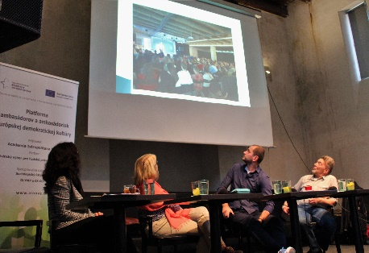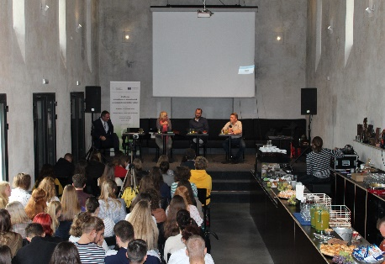
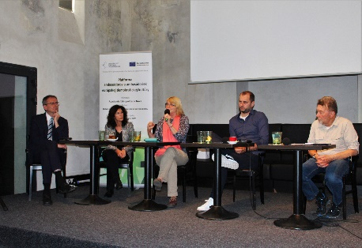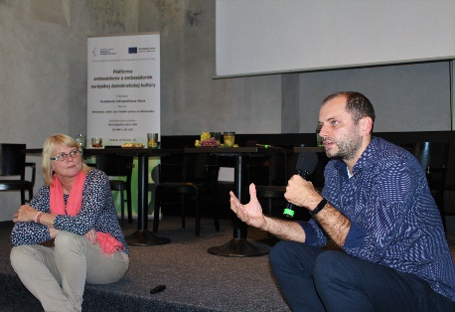
Vedecká čajovňa Nové Zámky, 16.10.2019
Vedecká čajovňa pre stredné školy Nitrianskeho kraja sa v druhom ročníku projektu uskutočnila v Nových Zámkoch, v Dome kultúry. Čajovňa sa uskutočnila v južnej časti kraja, z dôvodu efektívnejšieho oslovenia škôl s vyučovacím jazykom maďarským, ktoré sa doteraz aktivít zúčastňovali v značne obmedzenej miere. Čajovňa tým zároveň plnila aj funkciu „pokrývania“ bielych miest.
Na čajovni napokon participovalo spolu 6 škôl s vyučovacím jazykom maďarským alebo s bilingválnym slovensko-maďarským študijným programom: Gymnázium Petra Pázmánya v Nových Zámkoch, Gymnázium Jánosa Selyeho v Komárne, SOŠ stavebná v Hurbanove, Súkromné reformované cirkevné gymnázium s VJM v Leviciach, SOŠ obchodu a služieb v Komárne, Gymnázium Györgya Szondyho v Šahách.
Organizačnú stránku čajovne zabezpečovala krajská koordinátorka projektu AmbEDK Zuzana Mészárosová. Čajovňu otvoril, o projekte, vrátane o platforme učiteľov a učiteliek pre európsku demokratickú kultúru informoval a oba panely moderoval Kálmán Petőcz, expert projektu. Účastníkov pozdravil zástupca primátora mesta Nové Zámky Norbert Kádek.
Témy čajovne sme zvolili tak, aby reflektovali aktuálne otázky spoločenského života.
V prvom paneli sme si pripomenuli 30. výročie Nežnej revolúcie, pričom sprievodným podujatím bola inštalácia fotografických panelov Ondreja Bertu, ktorý pred 30 rokmi dokumentoval udalosti na južnom Slovensku. Do panelu sme pozvali osoby, pochádzajúce z mesta Nové Zámky alebo z blízkeho regiónu, aby žiakom a žiačkam priblížili, ako prebiehali udalosti v ich meste: Ing. Karol Gémesi, vtedajší riaditeľ miestneho podniku a predseda kultúrneho spolku Maďarov, člen revolučného výboru, Ondrej Berta, fotograf. Takisto sme pozvali dvoch hostí, ktorí boli v tom čase študentmi vysokých škôl, aby podali obraz o udalostiach zo študentského pohľadu. József Berényi bol predsedom združenia maďarských študentov Diákszövetség a Csaba Szaló bol študentom Masarykovej univerzity v Brne, dochádzajúci tam z Nových Zámkov. Panel poskytol priestor aj na diskusiu o odkazoch Novembra platných aj pre dnešok a o stave demokracie a demokratickej kultúry v našej krajine. Žiaci a žiačky, tak ako aj na iných čajovniach, správne vyzdvihli dôležitosť hodnôt slobody a demokracie ako hlavného odkazu Novembra, ale kriticky sa vyjadrovali k mnohým negatívnym javom vo verejnom živote.
Druhý panel bol venovaný otázkam slovensko-maďarských vzťahov z pohľadu historikov a sociológov. Vedci zastupovali Maďarskú akadémiu vied, Slovenskú akadémiu vied, Fórum inštitút pre výskum menšín v Šamoríne a Katedru sociológie Masarykovej univerzity v Brne. Panel ukázal, že táto téma je napriek celkovému utlmeniu slovensko-maďarského napätia v ostatných rokoch v prostredí slovenských i maďarských študentov naďalej zásobárňou mnohých stereotypov, predsudkov a neobjektívneho posudzovania. Panel a diskusia, ktorá po ňom nasledovala, bola z tohto pohľadu veľmi užitočná a naznačila, že podobné diskusie by boli potrebné.
V priebehu podujatia žiaci a žiačky vypĺňali aj sociologický dotazník, ktorý obsahoval skrátený a upravený súbor otázok z celoeurópskeho výskumu hodnôt. Dotazník bol distribuovaný v maďarskom jazyku, bol to preklad dotazníka, ktorý sme distribuovali na ostatných čajovniach.
Krajská koordinátorka projektu Zuzana Mészárosová pripravila v rámci čajovne pre učiteľky a učiteľky aj krátke metodické zamestnanie s cieľom oboznámenia s najnovšími metódami ako priblížiť žiakom a žiačkam problematiku demokratickej kultúry.
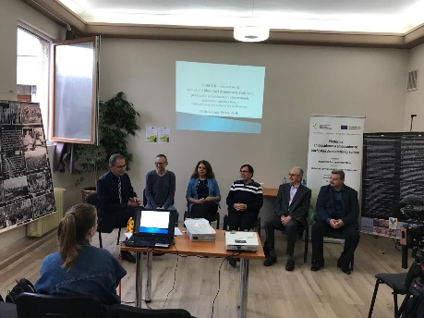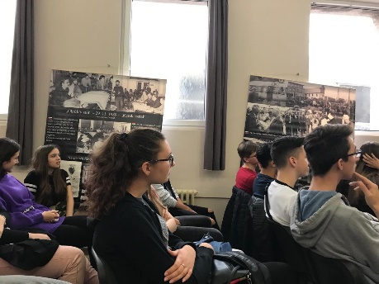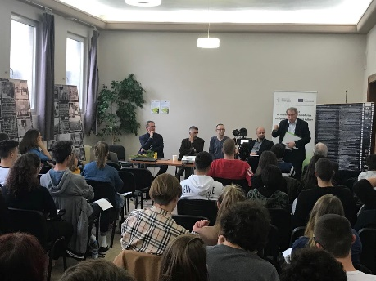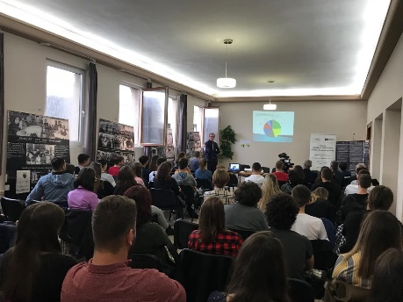
Vedecká čajovňa Lučenec, 23.9.2019
Vedecká čajovňa pre stredné školy Banskobystrického kraja sa v druhom ročníku projektu uskutočnila v Lučenci, v priestoroch obnovenej historickej radnice, na základe dohody s p. primátorkou mesta Alexandrou Pivkovou. Organizačnú stránku čajovne zabezpečovala krajská koordinátorka projektu AmbEDK Karin Straková. Čajovňu otvoril, o projekte, vrátane o platforme učiteľov a učiteliek pre európsku demokratickú kultúru informoval a oba panely moderoval Kálmán Petőcz, expert projektu.
Pri výbere miesta sme zohľadnili naše poznatky z prvého roku projektu. Čajovňu sme uskutočnili v južnej časti kraja, ktorá z viacerých ohľadov vykazuje znaky „bielych miest“, menšieho zapájania sa škôl do tohto typu projektov. Jedným z dôvodov, okrem celkovej hospodárskej a sociálnej situácie v tomto regióne, je aj nevyhovujúca dopravná a logistická infraštruktúra. K týmto témam sa sčasti vyjadrili aj primátori oboch susedných novohradských miest, Lučenca a Fiľakova, p. Pivková a p. Attila Agócs. Výber miesta sa ukázal ako správny, naplnili sme stanovenú plánovanú kapacitu (60 až 80 žiakov za kraj).
Čajovne sa zúčastnili žiaci a žiačky a učiteľky zo 7 stredných škôl, gymnázií aj SOŠ. Témy čajovne boli zvolené tak, aby boli čo najaktuálnejšie. Prvý panel bol venovaný otázkam udržateľného životného prostredia a zmene klímy, pričom práve v ten deň sa konal v New Yorku klimatický summit. V Lučenci sa nekonal študentský štrajk. Prof. Miklós, vedúci Katedry UNESCO pre environmentálne vzdelávanie hovoril o potrebe ekologického vedomia a o potrebe aktívne sa zapájať do kultivácie verejnej mienky a verejných politík, ktorá sa musí pestovať už od mladého veku. Druhý panel bol venovaný 30. výročiu Nežnej revolúcie a diskutovali v ňom priami účastníci vtedajších udalostí z Lučenca, Fiľakova a Rimavskej Soboty. Vyzdvihli dôležitosť hodnoty slobody ako hlavného výdobytku Novembra.
V priebehu podujatia žiaci a žiačky vypĺňali aj sociologický dotazník, ktorý obsahoval skrátený a upravený súbor otázok z celoeurópskeho výskumu hodnôt.
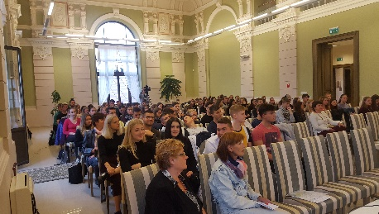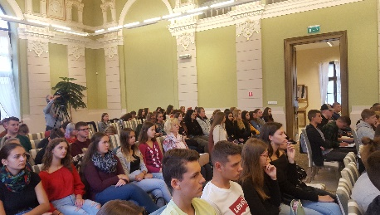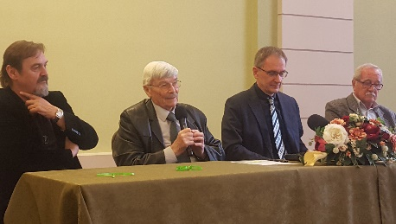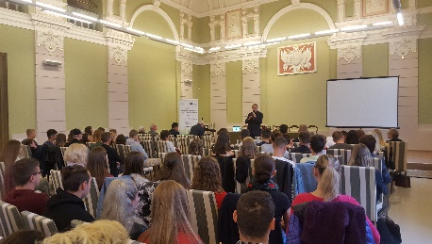
Stretnutie platformy EPAS, 19.9.2019 v Prešove
Dňa 19.9.2019 sa v priestoroch Dvorany Biskupského úradu ECAV v Prešove konalo stretnutie platformy EPAS.
Zúčastnilo sa ho 17 učiteľov a 116 žiakov stredných škôl prešovského a košického kraja.na stretnutí odzneli prednášky na nasledovné témy:
"Európske demokracie - potrebujeme a vieme ich chrániť?" / Sylvia Tiryaki
"Migrácia - výzva pre Európsku úniu a svet" / Katarína Stohrová
"Čo vyplýva z Európskeho výskumu hodnôt?" / Silvia Miháliková
"Čo vyplýva zo simulovaných volieb do Európskeho parlamentu a čo z reálnych eurovolieb?" / AINova, HVS, Pre stredoškolákov, Create and Control
"Udržateľnosť - nejde len o životné prostredie!" / Ladislav Miko
